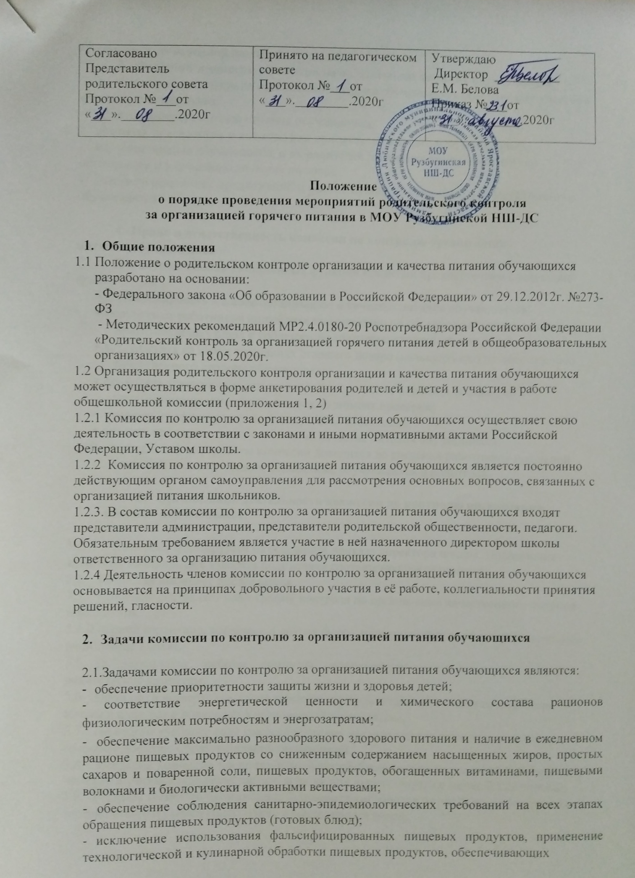

сохранность их исходной пищевой ценности.

Функции комиссии по контролю организации питания обучающихся
3.1. Комиссия по контролю организации питания обучающихся обеспечивает участие в следующих процедурах:
- общественная экспертиза питания обучающихся;
- контроль за качеством и количеством приготовленной согласно меню пищи;
- изучение мнения обучающихся и их родителей (законных представителей) по организации и улучшению качества питания;
- участие в разработке предложений и рекомендаций по улучшению качества питания обучающихся.

Права и ответственность комиссии по контролю организации питания обучающихся
Для осуществления возложенных функций комиссии предоставлены следующие
права:
  - контролировать в школе организацию и качество питания обучающихся;
  - получать от работников пищеблока информацию по организации питания, качеству приготовляемых блюд и соблюдению санитарно-гигиенических норм;
  - заслушивать на своих заседаниях старшего повара (калькулятора) по обеспечению качественного питания обучающихся;
  - проводить проверку работы школьной столовой не в полном составе, но в присутствии не менее трёх человек на момент проверки;
  - изменить график проверки, если причина объективна;
  - вносить предложения по улучшению качества питания обучающихся;
  - состав и порядок работы комиссии доводится до сведения работников школьной столовой, педагогического коллектива, обучающихся и родителей.

Организация деятельности комиссии по контролю организации питания обучающихся.

  - Комиссия формируется на основании приказа директора школы. Полномочия комиссии начинаются с момента подписания соответствующего приказа.
  - Комиссия выбирает председателя.
  - Комиссия составляет план-график контроля по организации качественного питания школьников.
5.4 В период карантина, пандемии и других форс - мажорных ситуаций в состав комиссии родители не входят.
  - О результатах работы комиссия информирует администрацию школы и родительские комитеты.
  - Один раз в четверть комиссия знакомит с результатами деятельности директора школы и один раз в полугодие Управляющий совет школы.
  - По итогам учебного года комиссия готовит аналитическую справку для отчёта по самообследованию образовательной организации.
  - Заседание комиссии проводятся по мере необходимости, но не реже одного раза в
четверть и считаются правомочными, если на них присутствует не менее 2/3 ее членов.
  - Решение комиссии принимаются большинством голосов из числа присутствующих членов путём открытого голосования и оформляются актом.

Ответственность членов Комиссии
  - Члены Комиссии несут персональную ответственность за невыполнение или ненадлежащее исполнение возложенных на них обязанностей;
  - Комиссия несет ответственность за необъективную оценку по организации питания и качества предоставляемых услуг.

Документация комиссии по контролю организации питания учащихся.

  - Заседания комиссии оформляются протоколом. Протоколы подписываются председателем. Тетрадь протоколов заседания комиссии хранится у директора школы.

Приложение 1

Анкета школьника (заполняется вместе с родителями)
Пожалуйста, выберите варианты ответов. Если требуется развернутый ответ или дополнительные пояснения, впишите в специальную строку.
    - УДОВЛЕТВОРЯЕТ ЛИ ВАС СИСТЕМА ОРГАНИЗАЦИИ ПИТАНИЯ В ШКОЛЕ?
ДА НЕТ
ЗАТРУДНЯЮСЬ ОТВЕТИТЬ

    - УДОВЛЕТВОРЯЕТ ЛИ ВАС САНИТАРНОЕ СОСТОЯНИЕ ШКОЛЬНОЙ СТОЛОВОЙ?
ДА НЕТ
ЗАТРУДНЯЮСЬ ОТВЕТИТЬ

    - ПИТАЕТЕСЬ ЛИ ВЫ В ШКОЛЬНОЙ СТОЛОВОЙ?
ДА НЕТ
      - ЕСЛИ НЕТ, ТО ПО КАКОЙ ПРИЧИНЕ?
НЕ НРАВИТСЯ НЕ УСПЕВАЕТЕ
ПИТАЕТЕСЬ ДОМА

    - В ШКОЛЕ ВЫ ПОЛУЧАЕТЕ:
ГОРЯЧИЙ ЗАВТРАК
ГОРЯЧИЙ ОБЕД (С ПЕРВЫМ БЛЮДОМ)
2-РАЗОВОЕ ГОРЯЧЕЕ ПИТАНИЕ (ЗАВТРАК + ОБЕД)

    - НАЕДАЕТЕСЬ ЛИ ВЫ В ШКОЛЕ?
ДА ИНОГДА НЕТ
    - ХВАТАЕТ ЛИ ПРОДОЛЖИТЕЛЬНОСТИ ПЕРЕМЕНЫ ДЛЯ ТОГО, ЧТОБЫ ПОЕСТЬ
В ШКОЛЕ?
ДА НЕТ
    - НРАВИТСЯ ПИТАНИЕ В ШКОЛЬНОЙ СТОЛОВОЙ?
ДА НЕТ
НЕ ВСЕГДА

      - ЕСЛИ НЕ НРАВИТСЯ, ТО ПОЧЕМУ?
НЕВКУСНО ГОТОВЯТ ОДНООБРАЗНОЕ ПИТАНИЕ ГОТОВЯТ НЕЛЮБИМУЮ ПИЩУ ОСТЫВШАЯ ЕДА
МАЛЕНЬКИЕ ПОРЦИИ
ИНОЕ

    - УСТРАИВАЕТ МЕНЮ ШКОЛЬНОЙ СТОЛОВОЙ?
ДА НЕТ
ИНОГДА

    - СЧИТАЕТЕ ЛИ ПИТАНИЕ В ШКОЛЕ ЗДОРОВЫМ И ПОЛНОЦЕННЫМ?
ДА НЕТ
- ВАШИ ПРЕДЛОЖЕНИЯ ПО ИЗМЕНЕНИЮ МЕНЮ:

- ВАШИ ПРЕДЛОЖЕНИЯ ПО УЛУЧШЕНИЮ ПИТАНИЯ В ШКОЛЕ

ПРИЛОЖЕНИЕ 2

Форма оценочного листа

Дата проведения проверки:

Инициативная группа, проводившая проверку:

 | Вопрос | Да/нет
1
 | Имеется ли в организации меню?
 | А) да, для всех возрастных групп и режимов функционирования организации
 | Б) да, но без учета возрастных групп
 | В) нет
2 | Вывешено ли цикличное меню для ознакомления родителей и детей?
 | А) да
 | Б) нет
3 | Вывешено ли ежедневное меню в удобном для ознакомления родителей и детей месте?
 | А) да
 | Б) нет
 | В меню отсутствуют повторы блюд?
4.
 | А) да, по всем дням
 | Б) нет, имеются повторы в смежные дни
5. | В меню отсутствуют запрещенные блюда и продукты
 | А) да, по всем дням
 | Б) нет, имеются повторы в смежные дни
6. | Соответствует ли регламентированное цикличным меню количество приемов пищи
 | режиму функционирования организации?
 | А) да
 | Б) нет

Есть ли в организации приказ о создании и
7. порядке работы бракеражной комиссии?

А) да Б) нет
От всех ли партий приготовленных блюд
- снимается бракераж?

А) да Б) нет
Выявлялись ли факты не допуска к реализации
- блюд и продуктов по результатам работы бракеражной комиссии (за период не менее месяца)?

А) нет Б) да
Созданы ли условия для организации питания
- детей с учетом особенностей здоровья (сахарный диабет, пищевые аллергии)?

А) да Б) нет
Проводится ли уборка помещений после
- каждого приема пищи?

А) да Б) нет
Качественно ли проведена уборка помещений
- для приема пищи на момент работы комиссии?

А) да Б) нет
Обнаруживались ли в помещениях для приема
- пищи насекомые, грызуны и следы их жизнедеятельности?

А) нет Б) да

Созданы ли условия для соблюдения детьми
- правил личной гигиены?

А) да Б) нет
Выявлялись ли замечания к соблюдению
- детьми правил личной гигиены?

А) нет Б) да
Выявлялись ли при сравнении реализуемого
- меню с утвержденным меню факты исключения отдельных блюд из меню?

А) нет

Б) да

Имели ли факты выдачи детям остывшей
- пищи?

А) нет Б) да

